A sejtek felépítése az elemi szinttől a sejtalkotókig

Nagyítási vizsgálatok méréshatárai
- Szem: ~0,1 mm-es nagyságrendig
- fénymikroszkóp: ~200 nm-es nagyságrendig
- szuperfelbontású fluoreszcens mikroszkópia: ~20 nm-es nagyságrendig
- elektronmikroszkóp: ~0,2 nm-es nagyságrendig

Sejtek, sejtalkotók mérettartományai:
- Eukarióták: ~10-20 µm (idegsejtek akár több 100 µm-esek is lehetnek)
- Prokarióták, mitokondrium: ~1-2 µm
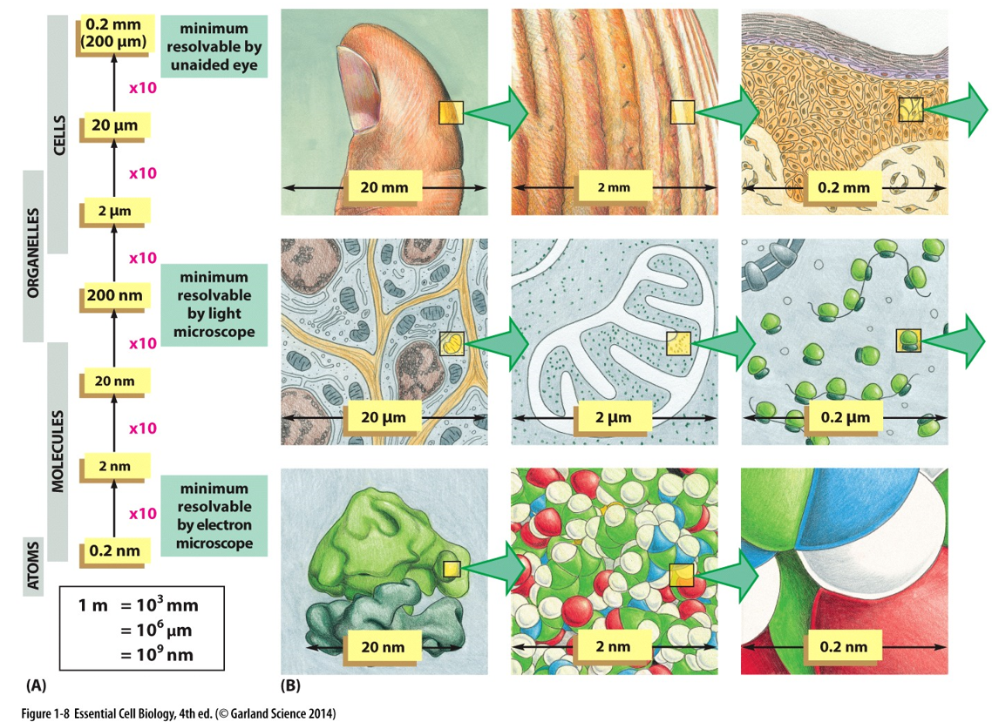
- Riboszómák: ~20 nm

Biogén elemek: az élő szervezetek fő felépítői:
- Elsődleges: C; H; O; N
- Másodlagos: S; P; Cl; Na; K; Mg; Ca
- Harmadlagos: Fe; Co; Ni; Cu; Zn; V; Cr; Mn; Mo; F; I; Se
- Bizonytalan biogenitású elemek: B; Si

A sejt összetétele:
70% víz,
30% szárazanyag, ebből:
15% fehérje, 6% RNS, 4% szervetlen ionok, 2% foszfolipid, 2% poliszacharid, 1% DNS
Biokémiai gyorstalpaló emeltbiosszal nem rendelkezőknek
Lipidek
Neutrális lipidek (szerveskémiából volt, nem részletezem):
1 glicerinből + 3 zsírsavból jönnek létre kondenzációval
Amelyikek szobahőmérsékleten szilárdak, zsíroknak nevezzük, ezekben több telített zsírsav van
Amelyikek szobahőmérsékleten folyékonyak, olajoknak nevezzük, ezekben több telítetlen zsírsav van
Felhasználásuk a sejtben: tápanyagraktár, vitamin oldószer
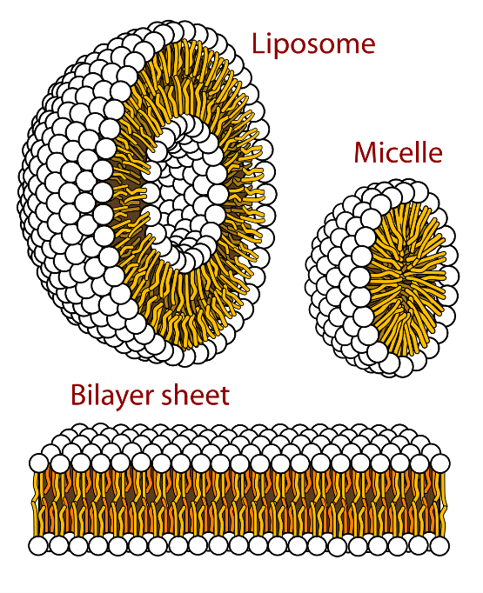
Foszfatidok:
1 glicerinből + 2 zsírsavból (általában egy telítettből és egy telítetlenből) + 1 foszforsavból + 1 N-tartalmú bázikus molekulából jönnek létre kondenzációval
A foszfáttartalmú részt fejnek, a zsírsavakat farkoknak nevezzük
Mivel a farkok apolárisak, a fej poláris, a molekula amfipatikus, azaz kettős oldhatóságú
Oldhatóságukból adódóan vízben úgy igyekeznek fordulni, hogy a poláris vég érintkezzen a vízzel, az apoláris vég pedig a többi foszfatid apoláris végével. Két stabil lehetőségük van ennek megvalósítására:
- a micella
- és a liposzóma
Az ábrán feltüntetett kettős réteg lap szélei spontán liposzómává zárulnak
Felhasználásuk a sejtben: a sejthártya alkotóelemei, elhatároló szerepük van
Karotinoidok:
Az izoprén oligomerjei, jellegzetességük a bennük található konjugált kettőskötés rendszer, amiben az e⁻-ok delokalizálódnak, és emiatt fénnyel gerjeszthetővé válnak
Legfontosabb tulajdonságuk, hogy gerjesztés hatására jelentős (cisz-transz) térszerkezetváltozás mehet bennük végbe
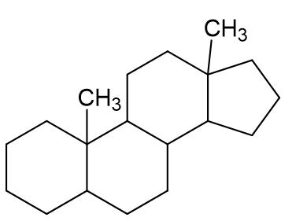
Szteroidok:
Szteránvázat tartalmazó molekulák, mivel gyakran poláris oldalláncaik vannak, ált. kis mértékben amfipatikusak
Felhasználásuk a sejtben: hormonként, sejthártyafolyékonyság-stabilizátorként
Szénhidrátok
Mivel ez a téma szerves kémiából is pontosan van taglalva, inkább csak egyes cukrokat, és olyan folyamatokat mutatok be, amit a kémia tananyag nem feltétlenül taglal
Gyűrűvé záródás a glükóz példáján:
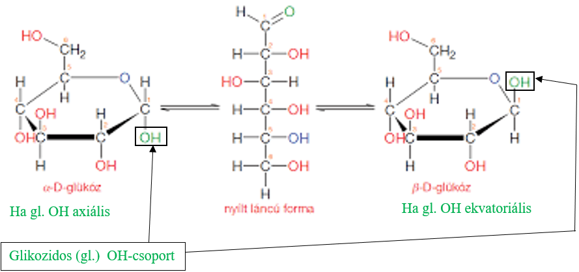
Ismerendő szénhidrátok (amiket lehet, hogy nem vettetek kémiából):
Glicerinaldehid:  A Calvin-ciklus (fotoszintézis) és a glikolízis (biológiai oxidáció) terméke | 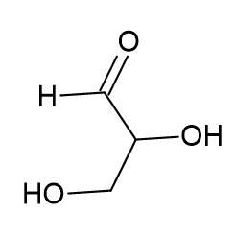
Ribulóz:  A Calvin-ciklus egyik kiindulási anyaga a ribulóz egy foszfáttartalmú módosulata, a ribulóz-1,5-diszfoszfát | 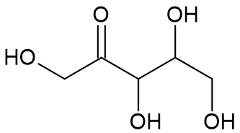
Galaktóz: | A glükóz egy diasztereomere

Fehérjék:
C-terminális: a fehérje azon vége, ahol az aminosav karboxil-csoportja van
N-terminális: a fehérje azon vége, ahol az aminosav amino-csoportja van
A fehérjeszintézis az N-terminálison kezdődik
Amidkötés két aminosav között: peptidkötés
- Elsődleges szerkezet: aminosavsorrend
- Másodlagos szerkezet: térszerkezeti egységek: α-hélix, β-redő; a peptidkötés oxocsoportja és amincsoportján levő H alkotta hidrogénkötés stabilizálja
- Harmadlagos szerkezet: a fehérje teljes térszerkezete, egymástól távol levő aminosavak is kölcsönhatásba lépnek egymással; stabilizáló erők:
  - diszperziós kölcsönhatás: apoláris oldalláncok között
  - hidrogénkötés: OH csoportot hordozó oldalláncok között
  - ionos kötés: ellentétes töltésű oldalláncok között
  - diszulfidhíd: SH tartalmú oldalláncok (cisztein) oxidációjakor, kovalens kötés
- Negyedleges szerkezet: több fehérje összekapcsolódásakor létrejövő fehérje; összetartó erők: mint a harmadlagos szerkezetnél
Fehérjekomplex: sok nemkovalens kötés létrehozására képes felülettel rendelkező fehérjék összekapcsolódása (pl.: riboszóma)
A fehérjék a molekulán egy bizonyos funkcióval rendelkező részét doménnek nevezzük, ilyen például egy receptor észlelő része, vagy egy enzim azon része, ahova a működését gátló molekula beköthet
Protein: ha a fehérje csak aminosavakból áll
Proteid: ha fehérje nem csak aminosavakból áll, típusai: lipo-, gliko-, metallo-, nukleo-, stb.
Nukleotidok:
1 nukleotid = 1 pentóz (ribóz/dezoxiribóz) + 1 foszforsav + 1 bázis (adenin/guanin/citozin/ timin/uraci)
A=T; A=U; G≡C (a vízszintes vonalak itt a H-hidak számát jelzik) ezt a megállapítást Watson és Crick tette
Példák:
ATP; Adenozin-TriPhoszfát  Energiatároló molekula | 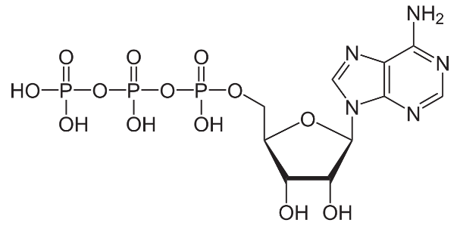
NAD⁺; Nikotinsavamid-Adenin-Dinukleotid  A biológiai oxidációban fontos szerepet játszik  H-akceptor biokémiai folyamatokban | 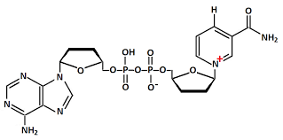
NADP⁺; Nikotinsavamid-Adenin-Dinukleotid-Phoszfát  A fotoszintézisben fontos szerepet játszik  H-donor biokémiai folyamatokban | 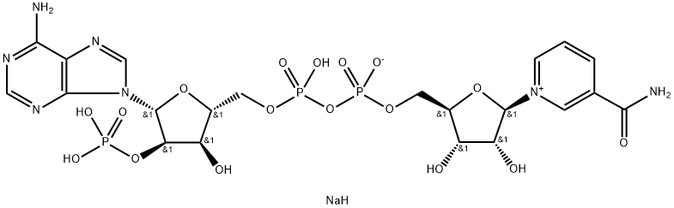
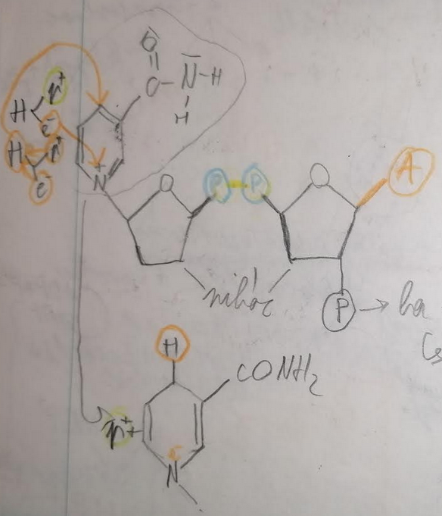
A NAD; NADH H-kötési mechanizmusa (abszolút nem tananyag, csak érdekesség:

RNS:
Nukleotidjait ribóz, A, U, G, C alkotják
A foszforsav a mononukleotid-alegység 5. ribózának C-atomjához kapcsolódik, amikor ez egy másik nukleotiddal kötést létesít, a foszforsav a másik ribóz 3. C-atomján levő OH-csoporttal kondenzálódva képez kötést
Ez azt eredményezi, hogy az RNS egyik végén a ribózon az 5. C-atomhoz köt a foszfátcsoport: ez az 5’-vég a másik végén a ribózon a 3. C-atomhoz köt a foszfátcsoport: ez a 3’-vég
Módosulatai:
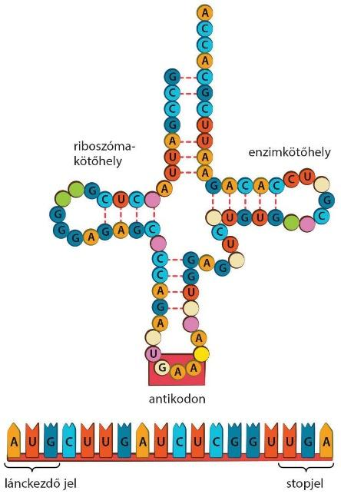
- m(essenger)RNS: egy szálú hélix, érett formában egy három foszfátcsoporton (a továbbiakban csak (P)) keresztül kapcsolódó guanozin (guanin + ribóz) kapcsolódik az 5’-véghez és ~200 adenozin a 3’-véghez, ezek stabilizálják az alapvetően könnyen bomló molekulát
aminosavkötőhely
- t(ranszporter)RNS: kereszthez hasonló alakú, stabil, mert néhány helyen a bázisok hidrogénkötést létesítenek egymással; a fehérjeszintézis alatt aminosavakat szállítanak a riboszómához
- r(iboszomális)RNS: stabil, a riboszóma felépítésében és működésében vesz részt

DNS:
Nukleotidjait dezoxiribóz, A, T, G, C alkotják
Az mRNS-hez hasonlóan hélixet képez, ez a forma egy nagyon stabil molekulát képez, de kettős szálút, a szálakon levő nukleotidok kiegészítik egymást (A-T, G-C) ezt komplementer elrendeződésnek nevezzük
A 3’, 5’ -vég ugyanígy megvan, de a két szál egymáshoz képest antiparallel elrendezésű, azaz az egyik végen az egyik szálnak az 5’, a másik szálnak a 3’ vége van
Transzkripció (RNS szintézis a DNS alapján) esetén a DNS felnyílik, egyik szálán RNS szintetizálódik, a másik szálon nem történik semmi (ez mindig az RNS 5’-végétől a 3’-végéig megy)
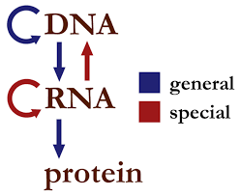
Crick centrális dogmája:
A transzkripció végbemenetele alapján nevezzük
- azt a szálat, amelyiken RNS szintetizálódik, aktív szálnak nevezzük
  - ez antiparalell és komplementer az RNS bázissorrendjével (kiv.: A-T; A-U)
- azt a szálat, amelyiken RNS nem szintetizálódik, passzív szálnak nevezzük
  - ez megegyezik az RNS bázissorrendjével (U helyett T)
Chargaff-szabály: az A-k száma megegyezik a T-k számával, a G-k száma pedig a C-k számával a DNS-en belül

A sejt
Sejt: a biológiai szerveződés funkcionális alapegysége
Életjelenségei: anyagcsere (a külvilággal) metabolizmus (katabolizmus: anyaglebontás (energianyereséggel jár); anabolizmus: anyagfelépítés (energiát igényel)) mozgás (csillóval, ostorral, állábakkal) önreprodukciós készség
A sejt életének vége: osztódás vagy sejthalál
A feltételezések szerint egy közös ősi sejt alakult ki, amiből az összes mai élőlény származik, ezt alátámasztja, hogy:
- minden sejt kémiai összetétele elemi és molekuláris szinten nagyon hasonló
- a sejtek metabolizmusai nagyon hasonló elven működnek (glikolízis, fehérjeszintézis)
- a DNS, RNS univerzális kód, az információkifejeződés minden sejtben ugyanúgy zajlik le (transzkripció, transzláció)
- a sejtek osztódási folyamata is nagyon hasonló
A sejtek általános felépítése:
- Sejtmembrán: elhatárolja a külvilágtól
- Extracelluláris mátrix: a sejtmembrán külső oldalán található térrész, a sejt hatással lehet rá
- Sejtplazma, citoplazma, citoszol: a sejten belüli tér, összetétele eltér a külvilágétól
Belső felépítés szerint megkülönböztetünk kétféle sejtet (karion=sejtmag):
- Prokarióta: nincs belső membránnal elhatárolt sejtalkotója, a DNS-e gyűrűs
- Eukarióta: van belső membránnal elhatárolt sejtalkotója, a DNS-e kromoszómákba rendeződött
  - Organellum: sejten belüli, membránnal elhatárolt sejtalkotó, összetétele különbözik a citoszol összetételétől
  - Lumen: egy sejtorganellum belső tere

Az eukarióta sejt felépítése mint mikroszkopikus vegyi gyár:
Sejtmembrán: kerítés, nem járhat akármi ki-be, de vannak kapui (transzportfehérjék) a szállítmányok (táplálék, katabolizmusok termékei) számára
Citoszol: gyárudvar, ebben helyezkedik el az összes gyárépület
Citoszkeleton (sejtváz): megadja a gyár formáját, szállítóútvonalként működik a gyárépületek között
Sejtmag (nukleusz): irányítóközpont, a gyártási folyamatok tárolója
Mitokondrium: hő- és energiaközpont
Kloroplasztisz: üzemanyaggyár és -raktár az energiaközponthoz és alapanyaggyár a gyártósorhoz
Endoszóma: bejövő üzenetek, szállítmányok szortírozása
Endoplazmatikus Retikulum (ER): nyersanyagfeldolgozó központ
Golgi-készülék: küldemények csomagolása, címkézése, szortírozása
Lizoszóma: hulladékbontóközpont
Peroxiszóma: méregtelenítő, fertőtlenítő központ

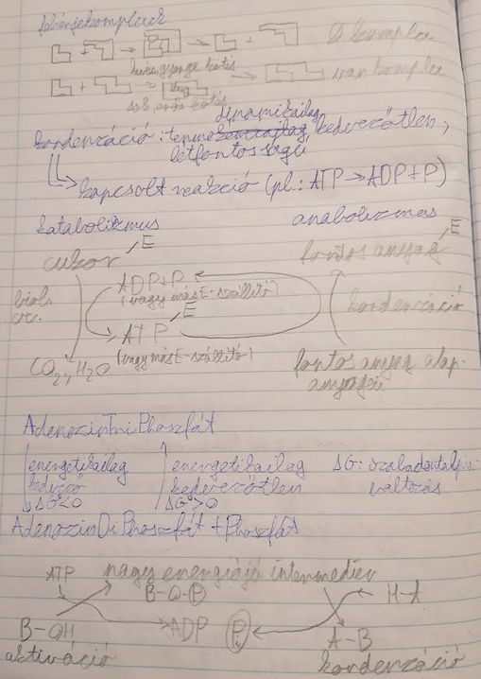
A sejtben végbemenő folyamatok
